

МИНИСТЕРСТВО НАУКИ И ВЫСШЕГО ОБРАЗОВАНИЯ РОССИЙСКОЙ ФЕДЕРАЦИИ

**ФЕДЕРАЛЬНОЕ ГОСУДАРСТВЕННОЕ БЮДЖЕТНОЕ ОБРАЗОВАТЕЛЬНОЕ УЧРЕЖДЕНИЕ ВЫСШЕГО ОБРАЗОВАНИЯ  
 «ДОНСКОЙ ГОСУДАРСТВЕННЫЙ ТЕХНИЧЕСКИЙ УНИВЕРСИТЕТ»**

**(ДГТУ)**

Факультет «Информатика и вычислительная техника»

Кафедра «Программное обеспечение вычислительной техники и автоматизированных систем»

|  |  |
| --- | --- |
| Заведующий кафедрой | «ПОВТ и АС» |
| _____________________  (подпись) | В.В. Долгов |

«___» ____________ 20___ г.

**ОТЧЕТ**

по лабораторно-практической работе по дисциплине “Исследование операций” по кафедре «Программное обеспечение вычислительной техники и автоматизированных системы»

Обучающийся _____________________________ __К.В.Подрез___

подпись, дата

Обозначение отчета УП.14.0000.000 Группа ____ВМО32_______________

Направление 02.03.03 Математическое обеспечение и администрирование информационных систем

Профиль Математическое обеспечение и администрирование информационных систем

Преподаватель: проф.Никитина Алла Валерьевна

Оценка _________________ _______________ ________________________

Дата подпись преподавателя

Ростов-на-Дону

2022

Лабораторная работа №3

**Тема работы:** постановка и решение задачи линейного программирования. Решение задачи ЛП графическим методом. Целочисленная задача линейного программирования.

**Цель работы:** решение оптимальных задач линейного программирования с использованием пакета Mathсad; нахождение оптимальных решений задачи линейного программирования графическим методом; решение целочисленной задачи линейного программирования.

**Задание:** 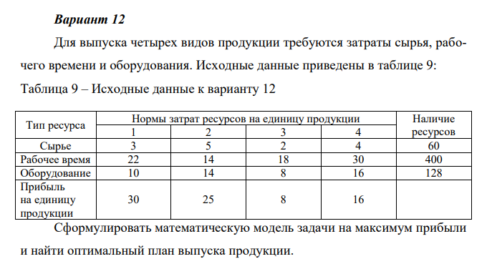

Краткие теоретические сведения

Решение двойственной задачи

Первая теорема двойственности

Если одна из пары двойственных задач имеет оптимальное решение, то и двойственная задача имеет оптимальное решение. При этом значения целевых функций прямой и двойственной задачи, для оптимальных решений, равны друг другу.

Если одна из пары двойственных задач не имеет решения вследствие неограниченности целевой функции, то двойственная задача не имеет решения вследствие несовместимости системы ограничений.

Вторая теорема двойственности

Пусть мы имеем [симметричную пару двойственных задач](https://1cov-edu.ru/lineynoe-programmirovanie/dvoystvennaya-zadacha/sostavit/) (1) и (2):

(1.1)

(1.2)

(2.1)

(2.2)

Для того чтобы допустимые решения   и  являлись оптимальными решениями двойственных задач (1) и (2), необходимо и достаточно, чтобы выполнялись следующие равенства:

(3)

(4)

Метод решения двойственной задачи

Применяя теоремы двойственности, можно получить решение двойственной задачи из решения прямой. Опишем метод решения двойственной задачи.

Пусть мы нашли решение прямой задачи (1) с оптимальным значением

целевой функции   и с оптимальным планом . Подставим найденные значения   в систему ограничений [(1.2)](https://1cov-edu.ru/lineynoe-programmirovanie/dvoystvennaya-zadacha/reshenie/#fo1_2). Тогда если  неравенство не является равенством, то есть если , то, согласно (3.i), . Рассматривая все строки системы ограничений [(1.2)](https://1cov-edu.ru/lineynoe-programmirovanie/dvoystvennaya-zadacha/reshenie/#fo1_2), мы найдем, что часть переменных  двойственной задачи равна нулю.

Далее замечаем, что если , то, согласно (4.k),  строка системы ограничений [(2.2)](https://1cov-edu.ru/lineynoe-programmirovanie/dvoystvennaya-zadacha/reshenie/#fo2_2) является равенством:  Составив все строки системы ограничений [(2.2)](https://1cov-edu.ru/lineynoe-programmirovanie/dvoystvennaya-zadacha/reshenie/#fo2_2), для которых , мы получим систему уравнений, из которой можно найти ненулевые значения переменных .

На основании первой теоремы двойственности, минимальное значение целевой функции .

Если известно решение задачи (2), то аналогичным образом можно найти решение задачи (1).

Аналитическое решение

Вариант 12

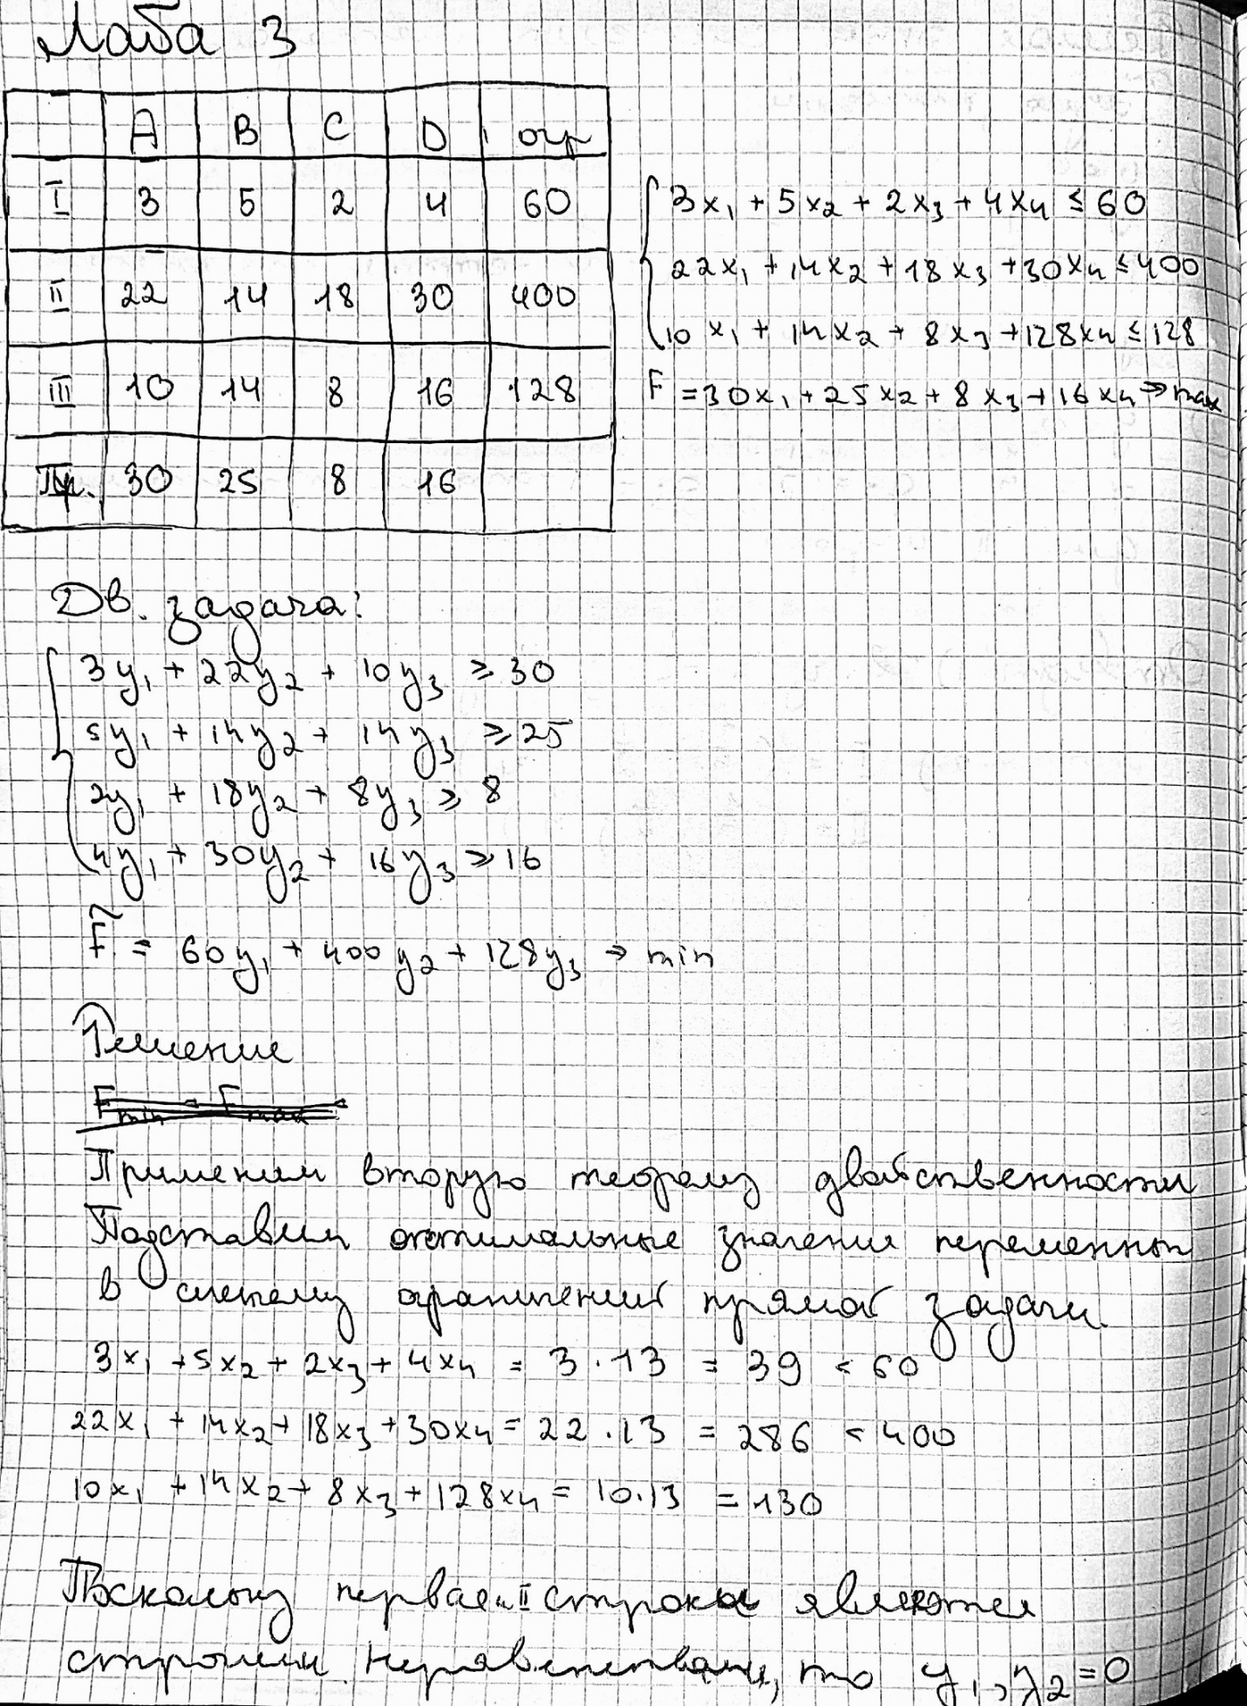

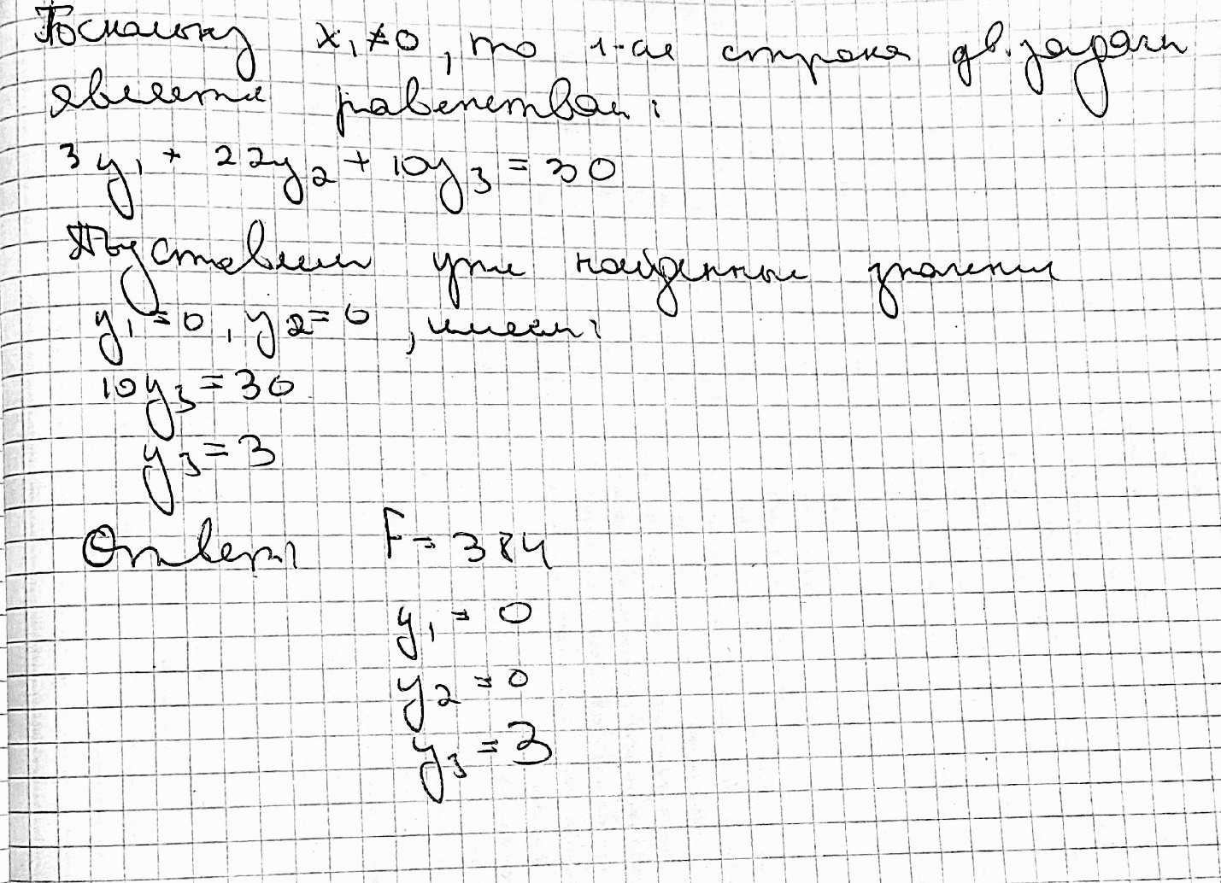

Решение задачи линейного программирования стандартными средствами Mathcad

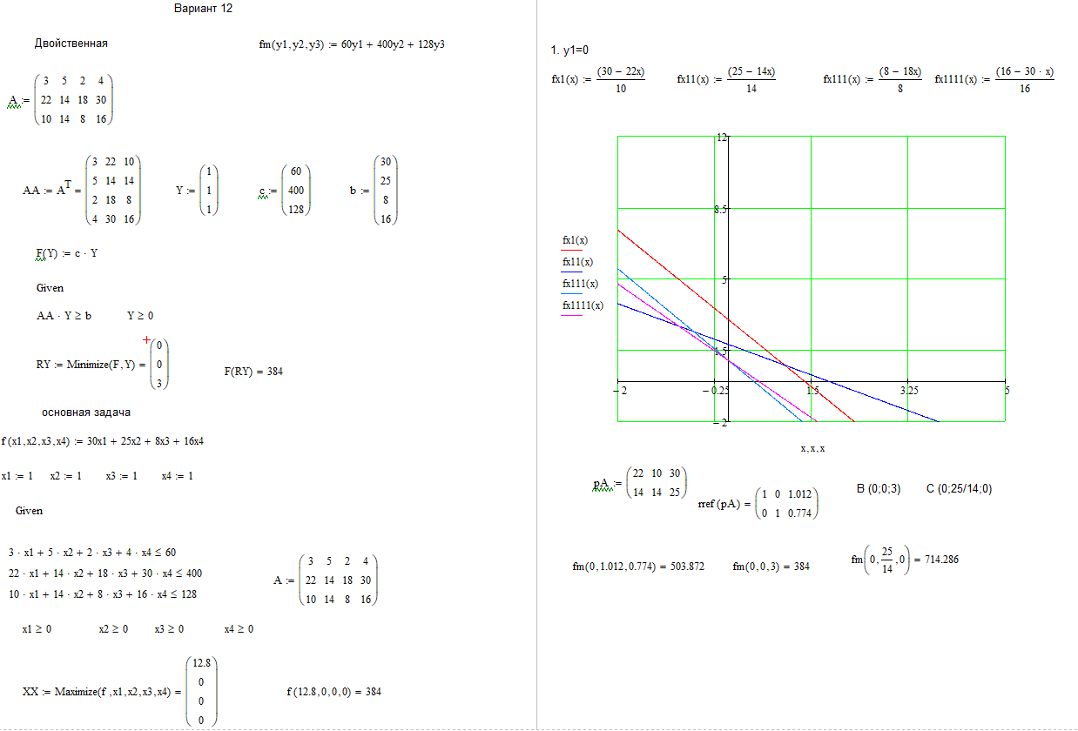 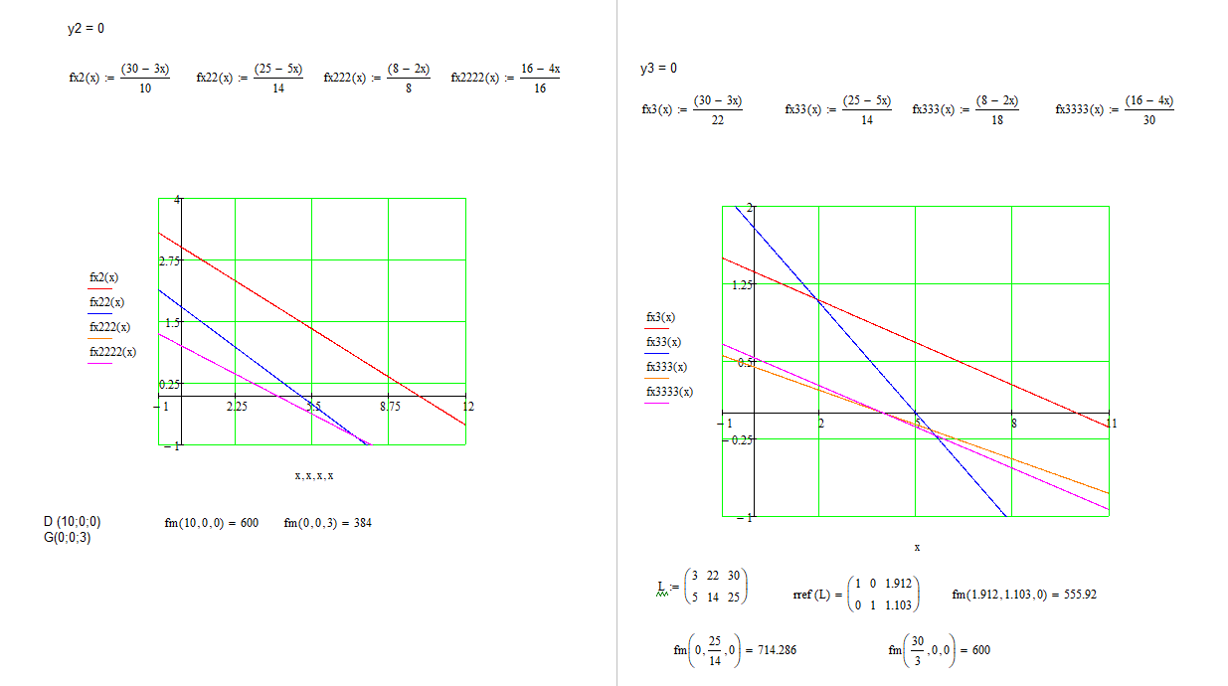

Листинг

import pulp as p  
  
Lp_prob = p.LpProblem('Problem', p.LpMaximize)  
  
x1 = p.LpVariable("x1", lowBound=0)  
x2 = p.LpVariable("x2", lowBound=0)  
x3 = p.LpVariable("x3", lowBound=0)  
x4 = p.LpVariable("x4", lowBound=0)  
  
Lp_prob += 30 * x1 + 25 * x2 + 8 * x3 + 16 * x4  
  
Lp_prob += 3 * x1 + 5 * x2 + 2 * x3 + 4 * x4 <= 60  
Lp_prob += 22 * x1 + 14 * x2 + 18 * x3 + 30 * x4 <= 400  
Lp_prob += 10 * x1 + 14 * x2 + 8 * x3 + 16 * x4 <= 128  
  
print(Lp_prob)  
status = Lp_prob.solve()  
  
print("Результат:")  
for variable in Lp_prob.variables():  
 print(variable.name, "=", variable.varValue)  
  
print("Общее число перевезенного товара:", p.value(Lp_prob.objective))

Программная реализация

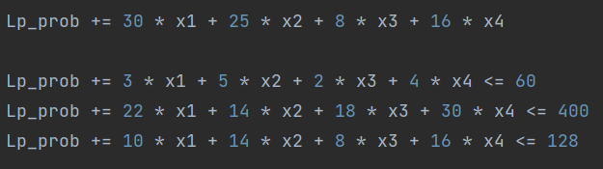

Результат работы программы

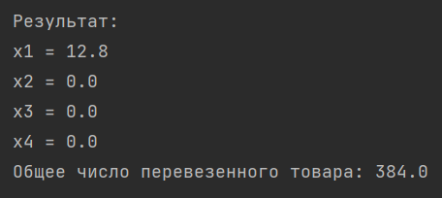

Программная реализация другого варианта (7)

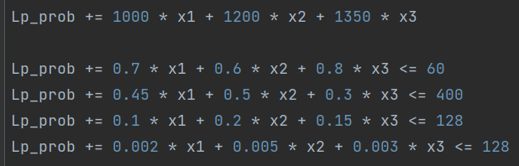

Результат работы программы

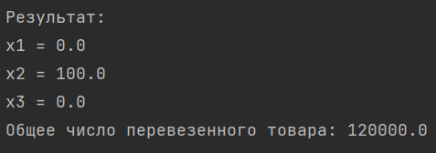

Вопросы к защите лабораторной работы

**1. Что такое математическая модель задачи?**

Математическая модель — математическое представление реальности, один из вариантов модели как системы, исследование которой позволяет получать информацию о некоторой другой системе.

**2. Какая функция называется целевой?**

Целевой функцией называют функцию переменных задачи, которая  
характеризует качество выполненной задачи, и экстремум которой требуется  
найти.

**3. Что является допустимым решением ЗЛП?**

Допустимым решением (планом) задачи линейного программирования  
называется любой n – мерный вектор Х***=***(х1, х2,...,хm)*,* удовлетворяющий  
системе ограничений и условиям неотрицательности его координат.

**4. Что является оптимальным решением ЗЛП?**

Оптимальным решением задачи линейного  
программирования называется такое допустимое решение задачи, при  
котором целевая функция достигает экстремума.

**5. Какие бывают формы записи ЗЛП?**

Общая, симметричная, каноническая.

**6. Как перейти от симметричной формы записи ЗЛП к канонической?**

Чтобы перейти от канонической формы ЗЛП к симметричной, нужно найти [общее решение системы уравнений](https://lms2.sseu.ru/courses/eresmat/gloss/g105.htm). Так как все переменные должны быть неотрицательными, в том числе и [базисные](https://lms2.sseu.ru/courses/eresmat/gloss/g104.htm), составим систему неравенств. Чтобы исключить базисные переменные из целевой функции, необходимо в целевую функцию вместо базисных переменных подставить их выражения через [свободные](https://lms2.sseu.ru/courses/eresmat/gloss/g104.htm) переменные.

**7. Какой вид может иметь область допустимых решений?**

Множество всех допустимых решений системы ограничений задачи  
линейного программирования является выпуклым, т.е. представляет  
выпуклый многогранник или выпуклую многогранную область.

**8. Что представляет собой на плоскости целевая функция?**

Если задача линейного программирования имеет оптимальное  
решение, то целевая функция принимает максимальное (минимальное)  
значение в одной из угловых точек многогранника решений. Если целевая  
функция принимает максимальное значение более чем в одной угловой  
точке, то она принимает его в любой точке, являющейся выпуклой линейной  
комбинацией этих точек.

**9. Перечислите основные этапы решения ЗЛП графическим способом.**

1. Строится область допустимых решений.  
2. Строится вектор *n* = (*c*1, *c*2) с точкой приложения в начале координат.  
3. Перпендикулярно вектору *n* проводится одна из линий уровня,  
например, линия уровня, соответствующая уравнению *c*1*x*1 + *c*2*x*2 = 0.  
4. Линия уровня перемещается до положения опорной прямой. На этой прямой и будет находиться максимум или минимум функции.

**10. Чем отличается нахождение минимума целевой функции от нахождения максимума при использовании графического способа решения ЗЛП?**

Нахождение минимального значения линейной функции при данной системе ограничений отличается от нахождения ее максимального значения при тех же ограничениях лишь тем, что линия уровня передвигается не в направлении вектора, а в противоположном направлении.

**11. Что является допустимым решением ЗЛП (покажите на плоскости)?**

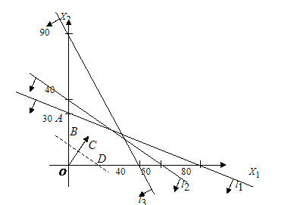

Областью допустимых решений системы ограничений является выпуклый пятиугольник ОАВCD.

**12. Что является оптимальным решением ЗЛП (покажите на плоскости)?**



Наибольшее значение целевая функция достигает в угловой точке В.

Вывод

Экономико-математические модели и методы - ЭМММ представляют собой логический системный подход к решению проблемы управления. Схематически его можно изобразить так:

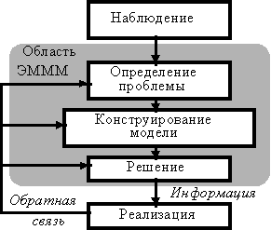

С точки зрения ЭМММ центральным моментом становится конструирование модели - абстрактного представления существующей проблемной ситуации. Обычно такая модель представляется в виде математического соотношения или графика.

К технике ЛП проводят задачи, связанные с ограничениями (по ресурсам, времени, рабочей силе, энергии, финансам, материалам) и с целевой функцией типа максимизации прибыли. Существенным является линейность функциональных соотношений в математической модели. Конкретная техника решений состоит в использовании алгоритма последовательных шагов (т. е. программы).

Следует отметить определенную переоценку значимости экономико-математических моделей в реальной практике управления экономико-производственными системами. Это связано с непреодолимыми пока сложностями моделирования процессов в экономико-производственных системах из-за непрерывности изменений продукции, нерегулярности производства, внутренних дестабилизирующих факторов, нерегулярности снабжения, финансирования, сбыта и т.д.

Большинство этих факторов носит нестационарный характер, что фактически исключает возможность использования эконометрических моделей в планировании и управлении реальным производством.